台灣護理學會
「護理職場安全」研習會(南區)
Seminar on Occupational Health and Safety for Nurses
【研習會代碼：113096 繼續教育積分：專業課程6.4點】
- 辦理目的：國際護理協會(ICN)提出每位護理師都有權在不會造成傷害及疾病風險之健康與安全的環境中工作。醫療部門的安全工作環境對於提供優質護理和強化人力至關重要，期透過本次研習會，讓護理人員了解身為醫療工作者，擁有安全工作環境的權利，並有保護自身安全及促進他人安全的義務，以提升健康促進與照護品質。
- 辦理單位：台灣護理學會內外科護理委員會、高雄長庚紀念醫院、
高雄市立鳳山醫院(委託長庚醫療財團法人經營)
- 辦理日期：中華民國113年9月20日(星期五)
- 辦理地點：高雄長庚紀念醫院兒童大樓六樓國際會議廳紅廳
（高雄市鳥松區大埤路123號）
- 報 名 費：免費(午餐自理)
- 課程內容：(本會辦理之研習活動須完成全程課程後，始得到認證積分時數)
響應環保節能減碳，不提供紙本講義，請攜帶智慧型手機／平版以下載電子講義
時間 | 內容 | 主講者/主持人
08:40 - 09:00 | 簽 到
09:00 - 09:10 | 致歡迎詞  院方代表  台灣護理學會代表  研習會簡介 | 江明珠 主 任  陳幼梅 副理事長  李秋香 主任委員
09:10 - 10:00 | 護理職場面對新興傳染病之挑戰 | 戴千翔 主治醫師
10:00 - 10:20 | 休 息
10:20 – 11:50 | 護理人員相關法規與糾紛 | 黃品欽 律 師
11:50 - 13:00 | 用餐時間 (含簽到12:40-13:00)
13:00 - 14:30 | 職場不法侵害、性騷擾有關之法令及案例介紹 | 翁 瑋 所 長
14:30 - 14:50 | 休 息
14:50 - 16:20 | 護理人員職場權益維護 | 楊婉萍 副 教 授
16:20~ | 簽 退
- 講員介紹：(依授課時間排序，本會保留課程異動之權利)
江明珠 | 長庚醫療財團法人高雄長庚紀念醫院護理部主任
 | 台灣護理學會理事暨急診加護護理委員會主任委員
陳幼梅 | 台灣護理學會副理事長、高雄醫學大學護理學系副教授
李秋香 | 台灣護理學會理事暨內外科護理委員會主任委員、
 | 中山醫學大學醫學院護理學系副教授
戴千翔 | 長庚醫療財團法人高雄長庚紀念醫院感染醫學科學術組講師級主治醫師
黃品欽 | 大願法律事務所律師
翁 瑋 | 瑋燁律師事務所所長、勞動視野協會義務律師
楊婉萍 | 台灣護師醫療產業工會顧問、教育部部定副教授
- 注意事項：
  - 請與會者遵守活動會場相關規定，謝謝！
  - 用餐時間及休息時間，仍應持續落實肥皂勤洗手、咳嗽禮節等個人衛生好習慣，保護自己也保護他人。
  - 本研討會場地空調溫度稍低，建議攜帶外套。
  - 本研討會場地內不可攜帶食物，為響應環保，請自備環保杯。
  - 本研討會恕無法提供免費停車位，亦無停車優惠，請搭乘大眾運輸工具前往。
- 研習會交通指引：
高雄長庚紀念醫院官網：https://www.csh.org.tw/Traffic.html
高雄長庚紀念醫院兒童大樓於下圖紅框處
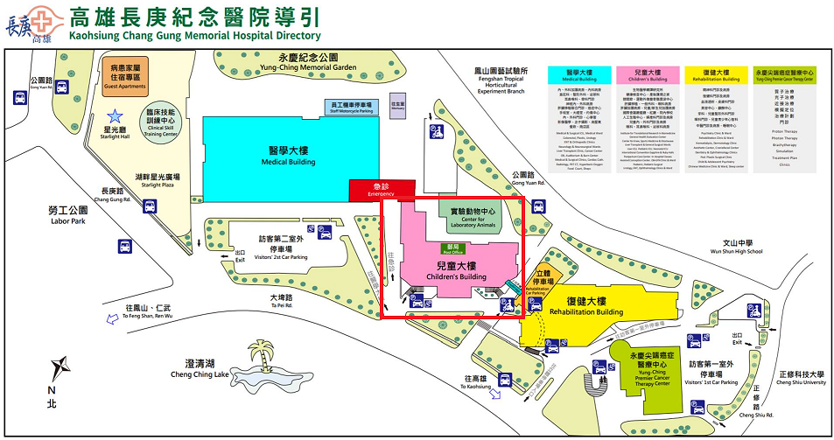

※搭乘台鐵：
鳳山火車站─長庚醫院免費接駁車─長庚醫院
高雄火車站─覺民幹線（60 路）─長庚醫院─鳥松
※搭乘公車：詳見官網 https://cghdpt.cgmh.org.tw/branch/shk/about/ride
※搭乘高雄捷運：
高雄車站─轉建工幹線（紅 30 路）─長庚醫院
衛武營站─轉三多幹線（70 路）─長庚醫院
衛武營站─轉建軍站（橘 7 路）─長庚醫院
鳳山西站─轉鳳青幹線（橘 12 路）─長庚醫院
鳳山轉運站（捷運大東站）─本院免費接駁車、轉橘 16 路、轉橘 17 路─長庚醫院
灣護理學會
【實體】研習活動上課須知及簽到退注意事項
1100816
一、請學員當天務必攜帶身分證／健保卡辦理簽到/退。
二、簽到／退規定：
（一）全天研習活動，學員需於上、下午第一堂課開始前辦理簽到，課程全部結束後辦理簽退，共需完成3次。
（二）半天研習活動，學員需於第一堂課開始前辦理簽到，課程全部結束後辦理簽退，共需完成2次。
（三）第一堂課程上課後15分鐘內未到，或最後一堂課程結束前15分鐘提早離席者，恕不受理簽到/退。
（四）未依前述規定辦理簽到及簽退者，本會恕無法給予護理人員繼續教育積分。
三、課程結束後，敬請於規範時間內填寫滿意度調查問卷，以利本會做為日後規畫課程之參考。
四、不得以他人頂替上課、簽到或簽退，違者經查獲將取消護理人員繼續教育積分。
五、本課程不發予研習會證明書，本會將主動申請護理人員繼續教育積分，申請通過後，將於課後一個月內協助上課學員登錄積分及協助上傳公務人員時數，請學員自行至衛生福利部繼續教育護產積分管理資訊系統網站，查詢積分及下載上課紀錄。（先登入衛生福利部醫事系統入口網https://ma.mohw.gov.tw/maportal/Default.aspx，登入後再連結「護產積分管理系統」。）

